福島市障がい者通所交通費助成事業の手引き

【目次】

　１　制度の概要・・・・・・・・・・・・・・Ｐ１

　 ２　助成対象者・・・・・・・・・・・・・・Ｐ１

　 ３　助成対象となる交通手段及び助成額・・・Ｐ２

　 ４　申請者及び申請に必要なもの・・・・・・Ｐ３

　 ５　申請書記入例・・・・・・・・・・・・・Ｐ３

　６　登録内容に変更等があった場合・・・・・Ｐ５

　 ７　助成金の請求・・・・・・・・・・・・・Ｐ８

　 ８　請求書記入時の注意事項・・・・・・・・Ｐ９

福島市役所　健康福祉部　障がい福祉課

電話　０２４－５２５－３７９６

令和３年３月　発行

１　制度の概要

福島市では、公共交通機関や事業所が実施する有料送迎サービスを利用し、障がい福祉サービスを提供する事業所等に通所している障がい者の方を対象に、交通費の一部を助成しています。

※登録申請した月分から助成対象になります。

２　助成対象者

本市に住民登録があり、以下の（１）または（２）のいずれかに該当する方で、生活保護を受給していない方が対象となります。

（１）障がい者の日常生活及び社会生活を総合的に支援するための法律第２８条

に規定する以下のサービスの支給決定を受け、通所している方

|  |  |
| --- | --- |
| 介護給付 | 生活介護 |
| 訓練等給付 | 就労継続支援（A型、Ｂ型）  ※自立訓練及び就労移行支援は対象外です |

（２）地域活動支援センターに通所している方

３　助成対象となる交通手段及び助成額

（１）助成対象となる交通手段

|  |  |
| --- | --- |
|  | ・福島交通バス 　・福島交通飯坂電車  ・JR　　　　　　・JRバス  ・阿武隈急行　　 　　　　　　など |
| 公共交通機関  ※複数利用可 |
| 事業所の送迎 | 事業所が実施する有料送迎サービス |

※制度の対象となる交通手段は、公共交通機関または事業所が実施する有料送迎サービスのいずれかになります。これらを併用して通所する場合は、一方の交通手段で登録申請してください。

なお、公共交通機関を複数利用し、請求することは可能です。

（２）一月の助成額及び助成上限額

|  |  |  |
| --- | --- | --- |
| 交通手段 | 一月の助成額 | 助成上限額 |
| 公共交通機関 | 一月に要した費用の  1/2の額 | 5,000円 |
| 事業所の送迎 | 一月に要した費用の  1/2の額 | 3,000円 |

※助成額は一月を単位として算出します。基本的な助成額は、一月に要した

費用の１／２の額となりますが、公共交通機関及び事業所送迎のそれぞれ

に異なった助成上限額を設けています。

4　申請者及び申請に必要なもの

　助成の対象となる交通手段及び助成額

（１）申請者

申請者は、通所者または交通費を負担している保護者等のいずれかになりま

す。申請者は、受給資格者（口座名義人）として登録となりますので、

申請する際にお間違えのないようご注意ください。

（２）申請に必要なもの

　　①障がい者通所交通費助成金受給資格登録申請書（様式第１号）

　　②申請者の通帳の写し

５　申請書記入例

①申請日

　・障がい福祉課に提出する日付を記入してください。

②申請者

　・受給資格者（口座名義人）の住所、氏名等を記入してください。

③通所者

　・通所者の氏名、住所、生年月日等を記入してください。

　・障害者手帳をお持ちでなく、自立支援医療（精神通院医療）受給者証のみお

持ちの方の手帳欄については、下記のとおり記入してください。

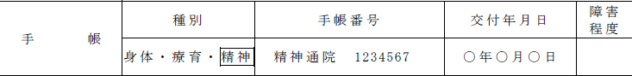

④支払希望金融機関

　・受給資格者の名義の口座を記入してください。

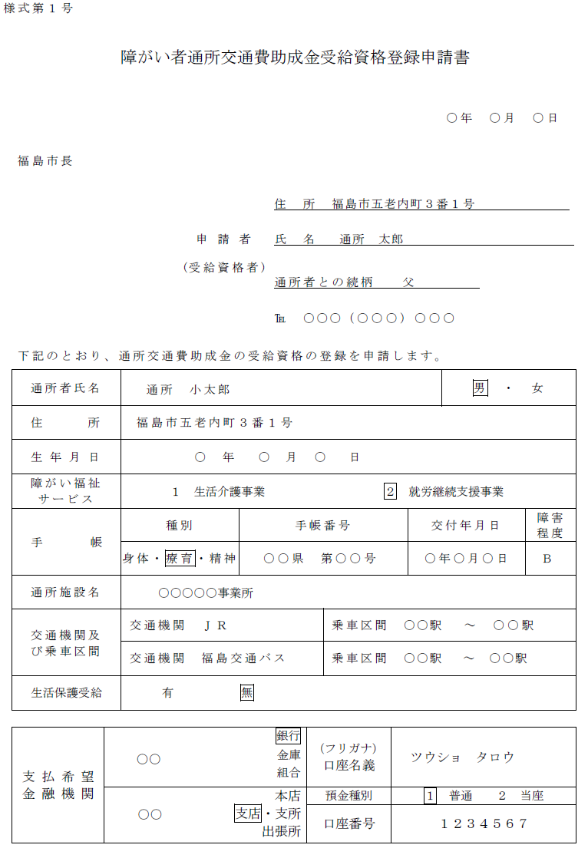

**①**

**②**

**③**

**④**

６　登録内容に変更等があった場合

通所者や受給資格者に、以下のいずれかの事由が生じた場合には、「障がい者通所交通費助成事業利用変更（終了）届（様式第４号）」を障がい福祉課に提出してください。

（１）通所者の氏名または住所に変更があった場合

（２）受給資格者の氏名または住所に変更があった場合

（３）通所者の通所先（事業所）に変更または追加があった場合

（４）受給資格者の振込希望の口座内容に変更があった場合

（５）交通手段または公共交通機関の乗車区間に変更があった場合

（６）受給資格喪失要件に該当した場合

（例：通所しなくなった、生活保護を受給した等）

　なお、（４）については、通帳の写しを併せてご提出ください。

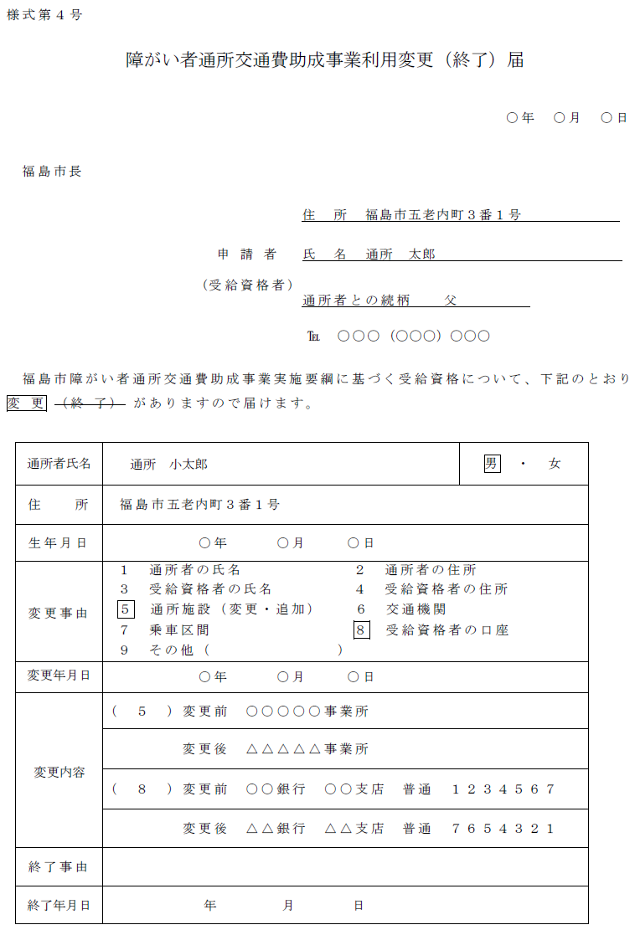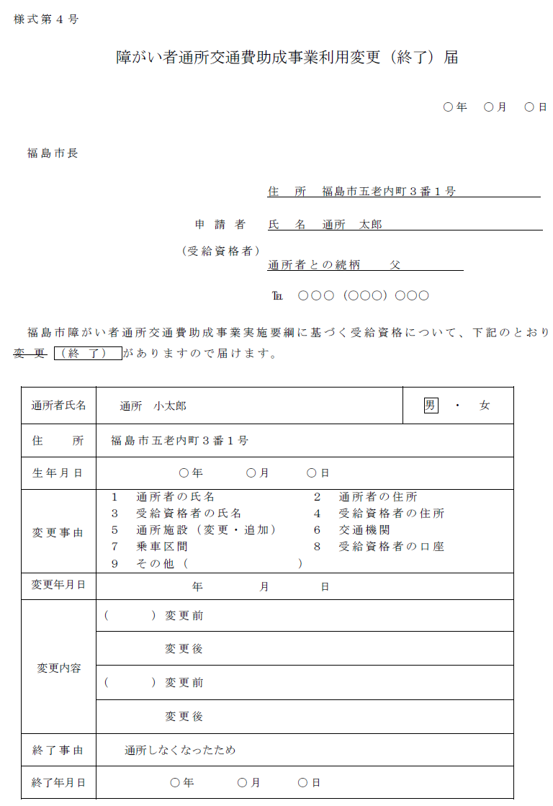

７　助成金の請求

（１）請求月

　・請求月は、４月・７月・１０月・１月の年４回です。

　・各月の前月分までの３ヵ月分を請求することになります。

（２）請求方法

・受給資格者は、「障がい者通所交通費助成金請求書兼通所証明書（様式第５

　号）」を作成し、事業所に提出します。（事業所証明欄以外のところを記入

してください。）

　・受給資格者から提出された後、事業所の代表者の方は、事業所証明欄を記入

し、請求月の１０日までに、障がい福祉課へ提出します。

　・請求期日が土曜日、日曜日または祝日の場合には、請求期日を繰り下げて提

出してください。

（３）支払日

　・請求月の翌月１０日までにお支払いします。

・請求月の翌月１０日が土曜日、日曜日または祝日の場合には、支払日を繰

り上げてお支払いします。

（４）提出方法

　　　次のいずれかの方法で提出してください。

①障がい福祉課窓口に請求書を持参

②メールでの提出

・メールで提出する際には、障がい福祉課担当へ必ず電話連絡ください。

・提出の際は以下のメールアドレスへお送りください。

syougai@mail.city.fukushima.fukushima.jp

・障がい福祉課担当でメール受信を確認しましたら、請求書の件数等を確認する

ため、ご連絡します。

８　請求書記入時の注意事項

①申請日

　・障がい福祉課の提出する日付を記入してください。

　・４月請求分については、提出日に関わらす、３月３１日付けで記入してください。

②受給資格者

　・認定番号、氏名を記入してください。

　・受給資格者は通所者ではなく、保護者等で登録している場合がありますので、

　　お間違えのないようご注意ください。

③請求金額

　・「請求金額」に各月の交通費の１／２の金額を記入してください。

　　（１０円未満切り捨て）

　・一月の助成限度額（５，０００円または３，０００円）を超えての請求は

　　できませんのでご注意ください。

④請求合計

　・各月の請求金額を足したものを記入してください。

⑤通所者

　・氏名、使用交通機関等、記入してください。

　・経路欄は、通所のために利用した公共交通機関及びその区間（駅名、バス停名）

　　を記入してください。事業所が実施する有料送迎サービスを利用した場合は、

　　「事業所送迎」と記入してください。

⑥事業所証明

　・日付は、①と同じ日付を記入してください。

　・事業所名、代表者の役職名や氏名を記入してください。

⑦その他

　・金額等を修正する際は、事業所代表者印（ただし項目①から④は受給資格者の印）

　　を押印の上正しい金額等を記入してください。

※修正テープや消えるペンは受付できませんので、ご注意ください。



⑥

③

⑤

④

①

②